Laboratoire 04B – Exercice sur les tableaux

1. Soit la modélisation d’un appareil servant à indiquer au placier d’un restaurant les tables qui sont occupées et celles qui sont libres. Le placier pourra prendre les informations d’un groupe de clients et les diriger ainsi à une table convenant à leurs exigences à l’aide d’une interface lui indiquant quelle table leur assigner.

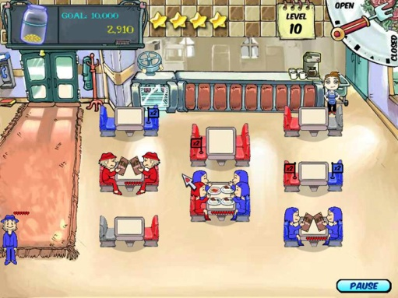

*tiré de Diner Dash, PlayFirst*

A) Copiez le projet C34_L04B_Tableaux-resto.zip de LÉA dans votre X. Ouvrez-le dans IntelliJ. Vous y retrouvez une classe **Table** représentant une table du restaurant. Examinez-la attentivement. Elle contient 4 variables d’instance représentant l’état de l’objet Table, la variable **occupe** est initialisée à false dans le constructeur car lorsqu’on ouvre le restaurant toutes les tables sont vides bien évidemment.

B) Dans le même projet, créez une nouvelle classe Restaurant qui représentera le restaurant dans l’optique du logiciel d’assignation des tables aux clients.

2. La seule variable d’instance du restaurant doit être un tableau d’objet Table.

3. Codez un constructeur permettant d’initialiser la variable d’instance. Ce constructeur représentera l’ouverture du resto donc ne prendra aucun paramètre. Vous devrez donc initialiser le tableau d’objets Table avec les informations suivantes :

* 30 tables seront des tables pour 2 personnes avec banquette
* 5 tables seront des tables pour 2 personnes sans banquette
* 30 tables seront des tables pour 4 personnes avec banquette
* 10 tables seront des tables pour 4 personnes sans banquette

*** donnez comme numéro de table l’indice du tableau + 1 ( les tables seront donc numérotées 1,2,3, …75. )

4. Codez une méthode ( nbTableOccupees ) permettant de retourner le nombre de tables du restaurant qui sont occupées à un moment de la journée.

5. Codez une méthode ( assignerTableDispo ) qui permettra d’assigner une table disponible lorsqu’un groupe de personnes se présente au restaurant

* quelles informations avez-vous besoin de savoir à propos du groupe de personnes donc des informations venant de l’extérieur du modèle Restaurant ?
* on supposera que les groupes ne dépasseront pas 4 personnes
* quelle variable d’instance de l’objet Table choisi avez-vous besoin de modifier ?

6. Codez une méthode ( verifierSiTableOccupe ) qui permettra, avec l’aide d’un numéro de table passé en paramètre, de vérifier si la table avec ce numéro est occupée ou non

7. À l'image d’un laboratoire précédent, copiez les deux fichiers représentant l'interface graphique (C34_L04B_Tableaux-resto-GUI.zip) **et copiez-les au même endroit que vos autres fichiers .java. Complétez l'interface graphique à l'aide des commentaires indiqués (Build/Rebuild seront peut-être nécessaire).**